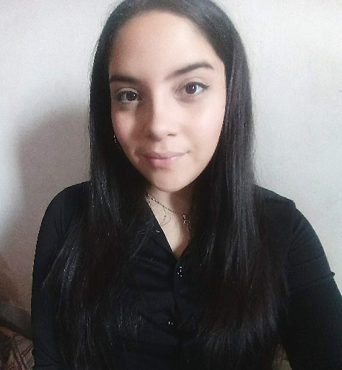

**Local de ropa Eight**

*2013-2014 Córdoba 1259, local 15, Rosario*

* Atención al público
* Control de stock
* Control de caja

**Pañalera Mil Besos**

*2014-2016 Balcarce 430, Rosario*

* Atención al público
* Control de caja y stock

Referencias: Melina Chiolo 341-5480639

**Almacén Gina**

*2017- 2019*

*Ov. Lagos 2861, local 7, Rosario*

* Atención al público
* Manejo de fiambrera
* Manejo de caja

Referencias: Olga Camaño 341-6164573

**Asistente jurídico Dra. Cintia Ortenzi**

*2020-2021*

* Seguimiento de agenda
* Turnos y tramites online
* Transcripción de archivos a PDF

Referencias: Cintia Ortenzi 341-5700543

**Ayudante de cocina – By Pizzas**

*febrero – septiembre 2022*

*Saavedra 2295, Funes*

* Armado de empanadas y rellenos
* Atención al teléfono y toma de pedidos
* Bachera

**Atención al público – Autoservicio Spiatta**

*Septiembre – diciembre 2022*

*Mitre 535, Funes*

* Cajera
* Fiambrera
* Reposición de stock
* Limpieza básica
* Secundario Completo
* Atención al público
* Fiambrera
* Manejo de caja
* Carnet de manipulación de alimentos regional
* Disponibilidad Full time

**Otros conocimientos**

Microsoft Office, Adobe Photoshop, redes sociales e Internet.

Conocimientos básicos de costura y tejido

Curso de bordado

Curso de cocina básico

Realizados en Amecro, corrientes 486

Curso de Técnicas de ventas

Curso de Secretariado administrativo.

Dictado por la Municipalidad de Rosario junto con la UAI

**DNI:** 37573080

**Fecha de nacimiento:** 24/12/1993

**Domicilio:**

Los Tordos 2188, Funes.

**CP:** 2000

**Nacionalidad:** Argentina

**Idiomas:**

Español nativo

Ingles intermedio/alto

**Estado Civil:** Soltera, sin hijos

Datos Personales

 341-6556882

 341- 4315793

 sofiapelegri@gmail.com

**Experiencia Laboral**

**Sofía Pelegrí**

Contacto